**Resolução do Teste 4**

Thomaz Rodrigues Lima a90985

# 1)

## Vila Real de Santo Antônio

(VRSA.auto.arima <- auto.arima(VRSA.treino))

## Series: VRSA.treino   
## ARIMA(0,1,0)(0,1,0)[12]   
##   
## sigma^2 = 2.973e+09: log likelihood = -308.13  
## AIC=618.27 AICc=618.44 BIC=619.49

Segundo o Auto Arima, o ideal seria fazer apenas uma diferenciação de primeira ordem, sem mexer no AR nem no MA

## Vila do Bispo

(Bispo.auto.arima <- auto.arima(Bispo.treino))

## Series: Bispo.treino   
## ARIMA(2,1,0)(0,1,0)[12]   
##   
## Coefficients:  
## ar1 ar2  
## 0.4793 -0.4327  
## s.e. 0.1815 0.1741  
##   
## sigma^2 = 514923247: log likelihood = -285.44  
## AIC=576.88 AICc=578.02 BIC=580.54

Com os dados da Vila do Bispo, podemos observar que o ideal seria um AR igual a 2, diferenciação de 1° grau e sem o uso de MA

## Tavira

(Tavira.auto.arima <- auto.arima(Tavira.treino))

## Series: Tavira.treino   
## ARIMA(1,0,0)(0,1,0)[12] with drift   
##   
## Coefficients:  
## ar1 drift  
## 0.5978 4780.847  
## s.e. 0.1533 1778.651  
##   
## sigma^2 = 2.28e+09: log likelihood = -316.19  
## AIC=638.37 AICc=639.46 BIC=642.14

Diferente das anteriores, nos dados de Tavrira só se fez necessário uma AR igual a 1, pois a diferenciação foi feita apenas na parte sazonal.

## Silves

(Silves.auto.arima <- auto.arima(Silves.treino))

## Series: Silves.treino   
## ARIMA(1,0,0)(0,1,0)[12] with drift   
##   
## Coefficients:  
## ar1 drift  
## 0.4983 5803.144  
## s.e. 0.1724 1589.706  
##   
## sigma^2 = 2.76e+09: log likelihood = -318.59  
## AIC=643.19 AICc=644.28 BIC=646.96

Silves, por sua vez, apresentou um comportamento muito semelhande ao de Tavira, onde só se fez necessário uma AR igual a 1, tendo em vista que a diferenciação foi feita apenas na parte sazonal.

# 2)

## Vila Real de Santo Antônio

VRSA.auto.prev <- forecast(VRSA.auto.arima, h = 11)$mean  
accuracy(VRSA.auto.prev, VRSA.teste)[,c("RMSE", "MAE", "MAPE")]

## RMSE MAE MAPE   
## 1.122298e+05 1.080038e+05 9.826662e+00

## Vila do Bispo

Bispo.auto.prev <- forecast(Bispo.auto.arima, h = 11)$mean  
accuracy(Bispo.auto.prev, Bispo.teste)[,c("RMSE", "MAE", "MAPE")]

## RMSE MAE MAPE   
## 40787.545353 36490.581619 8.958267

## Tavira

Tavira.auto.prev <- forecast(Tavira.auto.arima, h = 11)$mean  
accuracy(Tavira.auto.prev, Tavira.teste)[,c("RMSE", "MAE", "MAPE")]

## RMSE MAE MAPE   
## 84111.744722 77286.502050 8.279854

## Silves

Silves.auto.prev <- forecast(Silves.auto.arima, h = 11)$mean  
accuracy(Silves.auto.prev, Silves.teste)[,c("RMSE", "MAE", "MAPE")]

## RMSE MAE MAPE   
## 81744.630463 75231.740169 5.680678

# 3)

## Vila Real de Santo Antônio

autoplot(VRSA.auto.prev, series = "Auto Arima")+  
 autolayer(VRSA.teste, series = "Dados de Teste")+  
 autolayer(VRSA.stlf.7, series = "STLF 7")

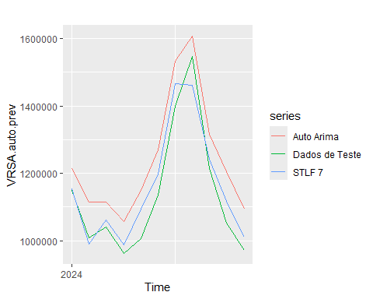

Para Vila Real de Santo Antônio, Graficamente, a previsão que mais parece adequada se Trata da STLF.7, Pois a previsão do modelo auto.arima, se quer chega a tangenciar os dados reais de teste

## Vila do Bispo

autoplot(Bispo.auto.prev, series = "Auto Arima")+  
 autolayer(Bispo.teste, series = "Dados de Teste")+  
 autolayer(prev.meanf.Bispo, series = "Meanf Aditivo")

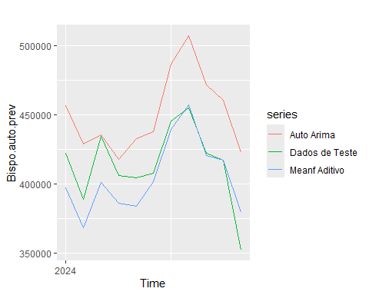

De forma Similar ao observado em Vila Real, aqui o a previsão meanf feita a partir do modelo aditivo também parece mais adequada aos dados de teste. Mesmo que em um dos pontos o Modelo Auto arima ainda se sobreponha

## Tavira

autoplot(Tavira.auto.prev, series = "Auto Arima")+  
 autolayer(Tavira.teste, series = "Dados de Teste")+  
 autolayer(Tavira.stlf.15.bc, series = "STLF 15 BoxCox")

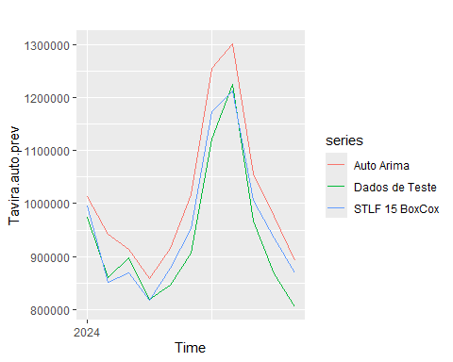

De todas as previsões observadas até então, provavelmente as mais difícil de decidir são as de Tavira, mas pela maior proximidade, a escolha do STLF.15 feito a partir da Transformação BoxCox dos dados de treino de Tavira, ainda parece a mais adequada visualmente.

## Silves

autoplot(Silves.auto.prev, series = "Auto Arima")+  
 autolayer(Silves.teste, series = "Dados de Teste")+  
 autolayer(Silves.ets, series = "ETS")

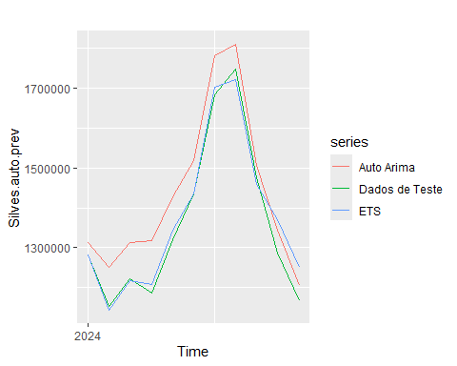

Silves foi outro conselho difícil para se tirar uma conclusão, mas a previsão feita com base no modelo ETS, parece a mais adequada.

# 4)

## Vila Real de Santo Antônio

accuracy(VRSA.auto.prev, VRSA.teste)[,c("RMSE", "MAE", "MAPE")]

## RMSE MAE MAPE   
## 1.122298e+05 1.080038e+05 9.826662e+00

accuracy(VRSA.stlf.7, VRSA.teste)[,c("RMSE", "MAE", "MAPE")]

## RMSE MAE MAPE   
## 53757.461833 46202.675241 4.026372

Com base em todas as medidas de erro, a escolha pelo modelo stlf com s.window = 7 é unânime

## Vila do Bispo

accuracy(Bispo.auto.prev, Bispo.teste)[,c("RMSE", "MAE", "MAPE")]

## RMSE MAE MAPE   
## 40787.545353 36490.581619 8.958267

accuracy(prev.meanf.Bispo, Bispo.teste)[,c("RMSE", "MAE", "MAPE")]

## RMSE MAE MAPE   
## 18650.841167 14919.421024 3.698396

Assim como em Vila Real, na Vila do Bispo, não houve uma única medida de erro que dessa uma vantagem ao modelo auto.arima, logo, o modelo escolhido é o aditivo com a previsão meanf + seasonal naive

## Tavira

accuracy(Tavira.auto.prev, Tavira.teste)[,c("RMSE", "MAE", "MAPE")]

## RMSE MAE MAPE   
## 84111.744722 77286.502050 8.279854

accuracy(Tavira.stlf.15.bc, Tavira.teste)[,c("RMSE", "MAE", "MAPE")]

## RMSE MAE MAPE   
## 39759.975458 33854.471654 3.703758

Em Tavira, em média, o modelo STLF s.window = 15 e transformação BoxCox teve, em média, um desempenho cerca de 2.1x melhor do que o Auto Arima, então, o mesmo será o escolhido

## Silves

accuracy(Silves.auto.prev, Silves.teste)[,c("RMSE", "MAE", "MAPE")]

## RMSE MAE MAPE   
## 81744.630463 75231.740169 5.680678

accuracy(Silves.ets, Silves.teste)[,c("RMSE", "MAE", "MAPE")]

## RMSE MAE MAPE   
## 39088.699320 26408.854777 2.031867

Tal qual nos concelhos anteriores, em Silves, a melhor escolha segue sendo a previsão que não foi baseada no auto.arima, logo a escolhida é a baseada no modelo ets.

# 5)

## Vila Real de Santo Antônio

checkresiduals(VRSA.decM.ajust)

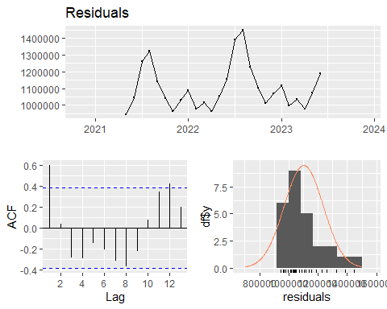

##   
## Ljung-Box test  
##   
## data: Residuals  
## Q* = 27.852, df = 8, p-value = 0.0005032  
##   
## Model df: 0. Total lags used: 8

Para Vila Real de Santo Antônio, a melhor previsão não é confiável, tendo em vista que os seus resíduos não são Ruído Branco

## Vila do Bispo

checkresiduals(Bispo.decA.ajust)

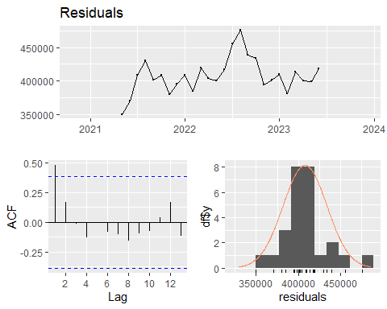

##   
## Ljung-Box test  
##   
## data: Residuals  
## Q* = 9.629, df = 8, p-value = 0.292  
##   
## Model df: 0. Total lags used: 8

Para a Vila do Bispo, o P-value é inferior a 0.05, logo seus resíduos são ruído branco, e sua previsçao é confiável.

## Tavira

checkresiduals(Tavira.treino)

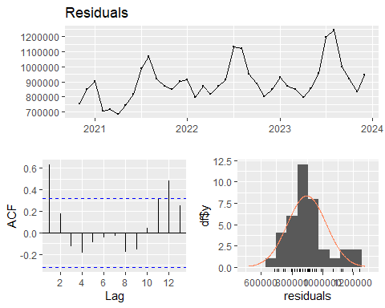

##   
## Ljung-Box test  
##   
## data: Residuals  
## Q* = 22.03, df = 8, p-value = 0.004861  
##   
## Model df: 0. Total lags used: 8

Para Tavira, a hipótese nula não pode ser descartada, logo sua melhor previsão não é confiável

## Silves

checkresiduals(Silves.ets.t)

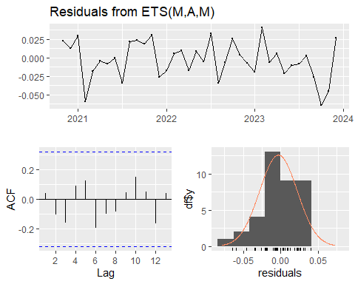

##   
## Ljung-Box test  
##   
## data: Residuals from ETS(M,A,M)  
## Q* = 5.3537, df = 8, p-value = 0.7192  
##   
## Model df: 0. Total lags used: 8

Para Silves, seus resíduos são ruído branco, logo, podemos confiar em sua previsão

# 6)

## Vila Real de Santo Antônio

VRSA.nova <- stlf(ts.VRSA, h = 13, s.window = 7)$mean

## Vila do Bispo

Bispo.decAA <- decompose(ts.Bispo, type = "additive")  
st.BispoA <- Bispo.decAA$seasonal  
at.BispoA <- seasadj(Bispo.decAA)  
  
prev.st.A <- snaive(st.BispoA, h = 13)$mean  
prev.at.A <- meanf(at.BispoA, h = 13)$mean  
Bispo.nova <- prev.at.A + prev.st.A

## Tavira

lamb = BoxCox.lambda(ts.Tavira)  
Tavira.nova <- stlf(ts.Tavira, h = 13, s.window = 15, lambda = lamb)$mean

## Silves

Silves.nova <- forecast(ets(ts.Silves), h = 13)$mean

# 7)

## Vila Real de Santo Antônio

autoplot(ts.VRSA, xlab = "Tempo", ylab = "Consumo de Energia")+  
 autolayer(VRSA.nova, series = "Previsao para 2025")

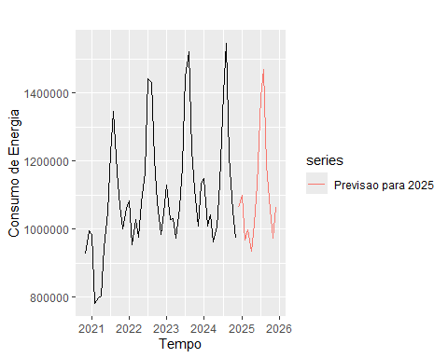

## Vila do Bispo

autoplot(ts.Bispo, xlab = "Tempo", ylab = "Consumo de Energia")+  
 autolayer(Bispo.nova, series = "Previsao para 2025")

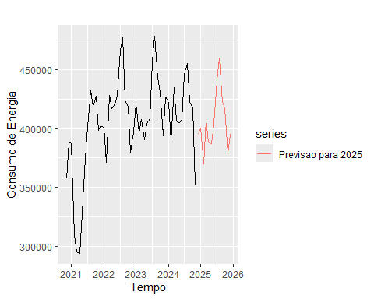

## Tavira

autoplot(ts.Tavira, xlab = "Tempo", ylab = "Consumo de Energia")+  
 autolayer(Tavira.nova, series = "Previsao para 2025")

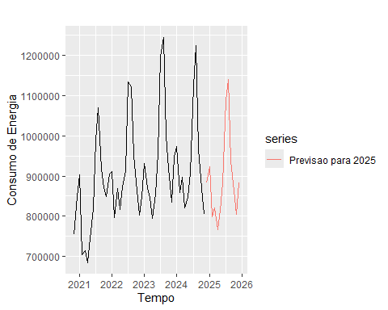

## Silves

autoplot(ts.Silves, xlab = "Tempo", ylab = "Consumo de Energia")+  
 autolayer(Silves.nova, series = "Previsao para 2025")

